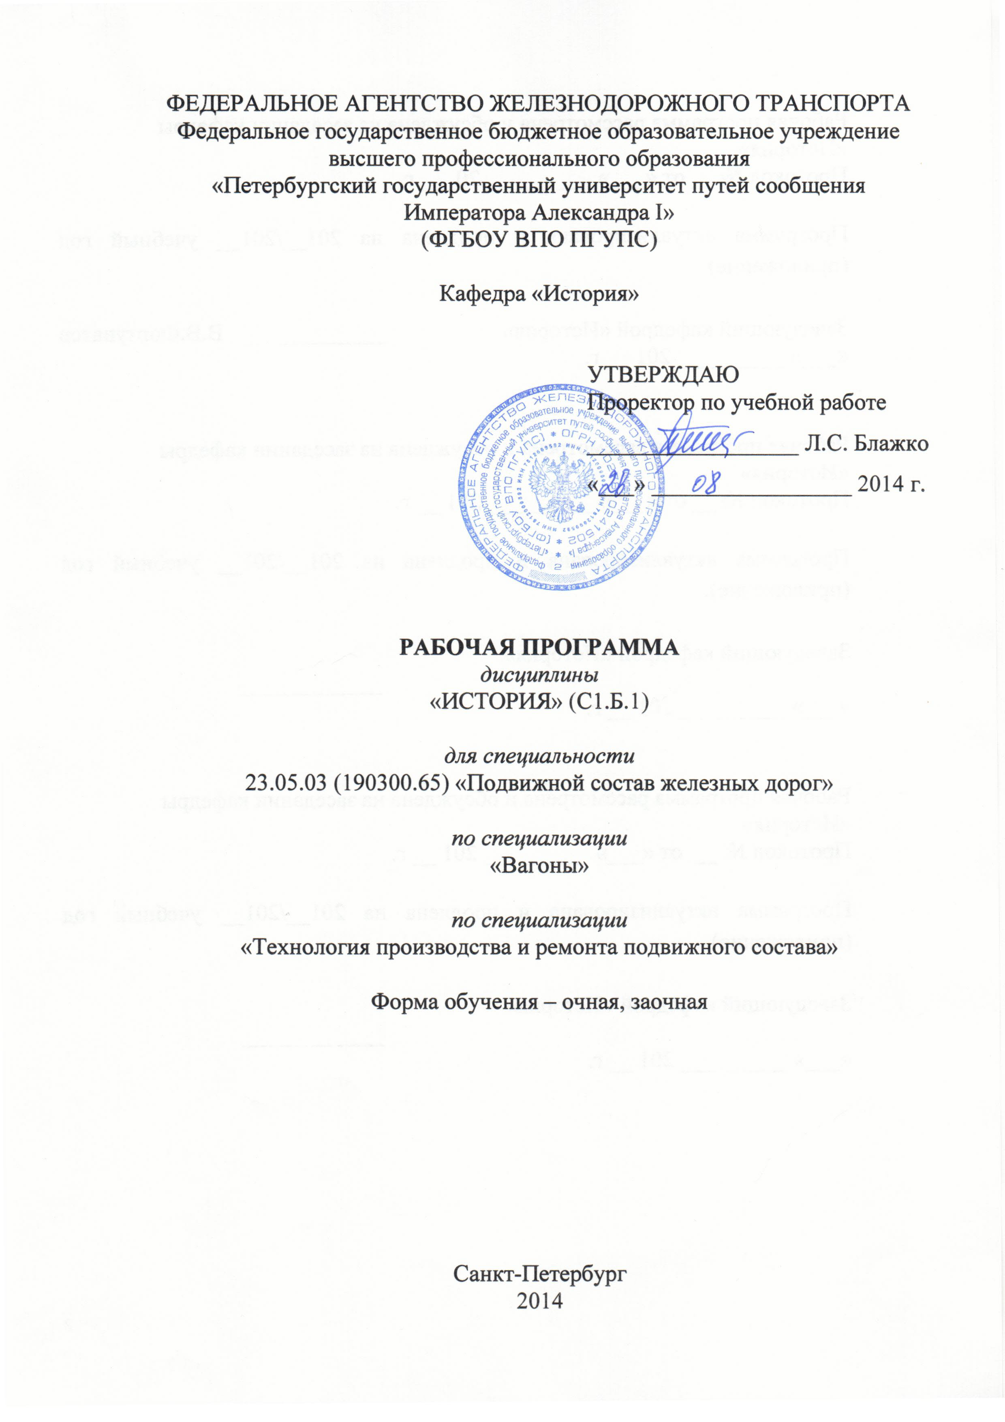ФЕДЕРАЛЬНОЕ АГЕНТСТВО ЖЕЛЕЗНОДОРОЖНОГО ТРАНСПОРТА
Федеральное государственное бюджетное образовательное учреждение высшего профессионального образования
«Петербургский государственный университет путей сообщения
Императора Александра I»
(ФГБОУ ВПО ПГУПС)

Кафедра «История»

УТВЕРЖДАЮ
Проректор по учебной работе __________________ Л.С. Блажко
«___» _________________ 2014 г.

РАБОЧАЯ ПРОГРАММА
дисциплины
«ИСТОРИЯ» (С1.Б.1)

для специальности
23.05.03 (190300.65) «Подвижной состав железных дорог»

по специализации
«Вагоны»

по специализации
«Технология производства и ремонта подвижного состава»

Форма обучения – очная, заочная

Санкт-Петербург
2014

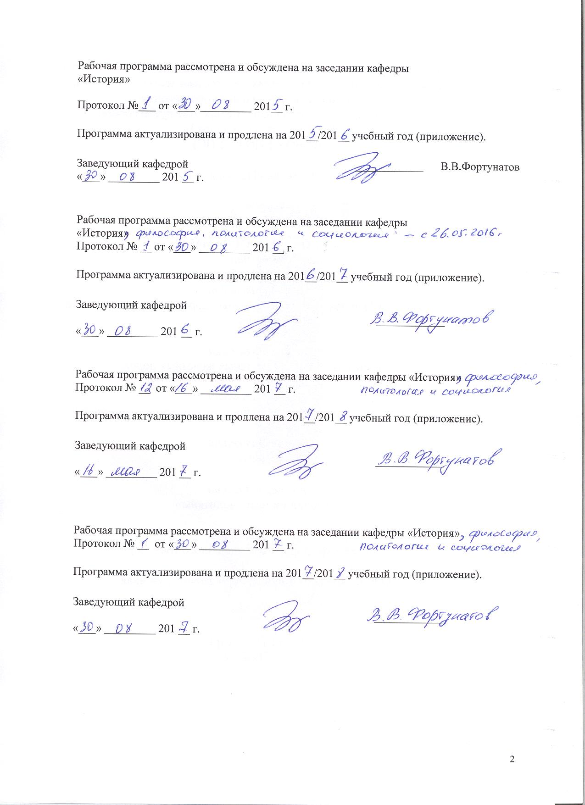

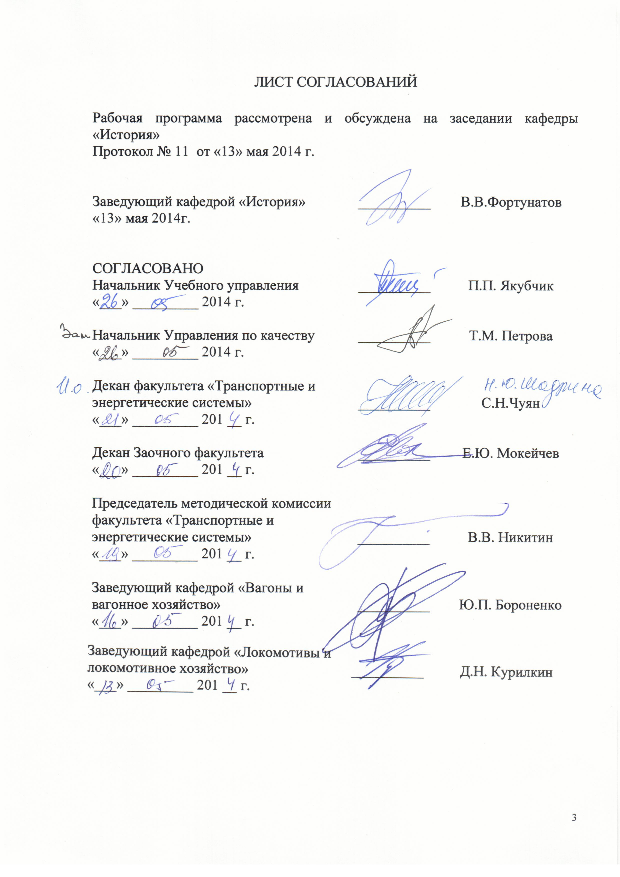ЛИСТ СОГЛАСОВАНИЙ

Рабочая программа рассмотрена и обсуждена на заседании кафедры «История»
Протокол № 11 от «13» мая 2014 г.

Заведующий кафедрой «История» | __________ | В.В.Фортунатов
«13» мая 2014г.

СОГЛАСОВАНО  Начальник Учебного управления | __________ | П.П. Якубчик
«___» _________ 2014 г.
Начальник Управления по качеству | __________ | Т.М. Петрова
«___» _________ 2014 г.
Декан факультета «Транспортные и энергетические системы» | __________ | С.Н.Чуян
«___» _________ 201 __ г.
Декан Заочного факультета | __________ | Е.Ю. Мокейчев
«___» _________ 201 __ г.
Председатель методической комиссии факультета «Транспортные и энергетические системы» | __________ | В.В. Никитин
«___» _________ 201 __ г.
Заведующий кафедрой «Вагоны и вагонное хозяйство» | __________ | Ю.П. Бороненко
«___» _________ 201 __ г.
Заведующий кафедрой «Локомотивы и локомотивное хозяйство» | __________ | Д.Н. Курилкин
«___» _________ 201 __ г.

1. Цели и задачи дисциплины

Рабочая программа составлена в соответствии с ФГОС, утвержденным «17» января 2011 г. приказ № 71 по специальности 23.05.03 (190300.65) «Подвижной состав железных дорог» по специализациям «Вагоны», «Технология производства и ремонта подвижного состава» по дисциплине «ИСТОРИЯ».
Целью изучения дисциплины «История» является формирование у студентов комплексного представления о культурно-историческом своеобразии России, её месте в мировой и европейской цивилизации; формирование систематизированных знаний об основных закономерностях и особенностях всемирно-исторического процесса, с акцентом на изучение истории России; введение в круг исторических проблем, связанных с областью будущей профессиональной деятельности, выработка навыков получения, анализа и обобщения исторической информации.

Для достижения поставленных целей решаются следующие задачи:

- Понимание гражданственности и патриотизма как преданности своему Отечеству, стремления своими действиями служить его интересам, в т. ч. и защите национальных интересов России;
- Знание движущих сил и закономерностей исторического процесса; места человека в историческом процессе, политической организации общества;
- Воспитание нравственности, морали, толерантности;
- Понимание многообразия культур и цивилизаций в их взаимодействии, многовариантности исторического процесса;
- Понимание места и роли области деятельности выпускника в общественном развитии, взаимосвязи с другими социальными институтами;
- Способность работы с разноплановыми источниками; способность к эффективному поиску информации и критике источников;
- Навыки исторической аналитики: способность на основе исторического анализа и проблемного подхода преобразовывать информацию в знание, осмысливать процессы, события и явления в России и мировом сообществе в их динамике и взаимосвязи, руководствуясь принципами научной объективности и историзма;
- Умение логически мыслить, вести научные дискуссии;
- Творческое мышление, самостоятельность суждений, интерес к отечественному и мировому культурному и научному наследию, его сохранению и преумножению.
2. Перечень планируемых результатов обучения по дисциплине, соотнесенных с планируемыми результатами освоения основной образовательной программы

В результате освоения дисциплины студент должен:
ЗНАТЬ:
- Движущие силы и закономерности исторического процесса

УМЕТЬ:
- Определить место человека в системе социальных связей и в историческом процессе;
- Анализировать социально-значимые процессы и явления;

ВЛАДЕТЬ:
- Навыками уважительного и бережного отношения к историческому наследию и культурным традициям;

Процесс изучения дисциплины направлен на формирование следующих общекультурных компетенций (ОК):
- знанием базовых ценностей мировой культуры и готовностью опираться на них в своём личностном и общекультурном развитии; владением культурой мышления, способностью к обобщению, анализу, восприятию информации, постановке цели и выбору путей её достижения (ОК–1);
- способностью уважительно и бережно относиться к историческому наследию и культурным традициям, умением анализировать и оценивать исторические события и процессы (ОК–4).

3. Место дисциплины в структуре основной образовательной программы

Дисциплина «ИСТОРИЯ» (С1.Б.1) относится к базовой части гуманитарного, социального и экономического цикла и является обязательной.
Для изучения дисциплины «ИСТОРИЯ» требуется освоение программы среднего (полного) общего или среднего профессионального образования.
Дисциплина «ИСТОРИЯ» служит основой для изучения следующих дисциплин:
С1.Б.2. «ФИЛОСОФИЯ»
С1.Б.4. «ПРАВОВЕДЕНИЕ»
С1.Б.8. «ПОЛИТОЛОГИЯ»
С1.Б.6. «ПСИХОЛОГИЯ И ПЕДАГОГИКА»
С1.Б.7. «СОЦИОЛОГИЯ»
С1.Б.10 «КУЛЬТУРОЛОГИЯ»
С1.В.ДВ.1-1 «ИСТОРИЯ РАЗВИТИЯ ВАГОНОСТРОЕНИЯ»
С1.В.ДВ.1-2 «ЛИДЕРСТВО И КОМАНДООБРАЗОВАНИЕ»

4. Объем дисциплины и виды учебной работы

Для очной формы обучения:

Вид учебной работы | Всего часов | Семестр
 |  | I
Аудиторные занятия (всего)  В том числе:  - лекции (Л)  - практические занятия (ПЗ)  - лабораторные работы (ЛР)  - контроль самостоятельной работы (КСР) | 39  18  18  -  3 | 39  18  18  -  3
Самостоятельная работа (СРС) (всего) | 33 | 33
Форма контроля знаний | зачет (З) | зачет (З)
Общая трудоемкость: час / з.е. | 72/2 | 72/2
Количество часов в интерактивной форме (лек./пр.) (для специализации «Вагоны») | 8/8 | 8/8
Количество часов в интерактивной форме (лек./пр.) (для специализации «Технология производства и ремонта подвижного состава») | 8/10 | 8/10

Для заочной формы обучения:

Вид учебной работы | Всего часов | Курс
 |  | I
Аудиторные занятия (всего)  В том числе:  - лекции (Л)  - практические занятия (ПЗ)  - лабораторные работы (ЛР)  - контроль самостоятельной работы (КСР) | 8  4  4  - | 8  4  4  -
Самостоятельная работа (СРС) (всего) | 60 | 60
Контроль (Эк+За), час. | 4 | 4
Контрольные работы, шт. | 1 | 1
Подготовка к экзамену
Форма контроля знаний | зачет (З) | зачет (З)
Общая трудоемкость: час / з.е. | 72/2 | 72/2
Количество часов в интерактивной форме (лек./пр.) | 2/2 | 2/2

5. Содержание и структура дисциплины

5.1 Содержание дисциплины

№ п/п | Наименование раздела дисциплины | Содержание раздела
1. | История в системе социально-гуманитарных наук. Основы методологии исторической науки. | Место истории в системе наук. Объект и предмет исторической науки. Роль теории в познании прошлого. Теория и методология исторической науки. Сущность, формы, функции исторического знания. История России – неотъемлемая часть всемирной истории: общее и особенное в историческом развитии. Основные направления современной исторической науки. История транспорта как отрасль исторического знания.
2. | Исследователь и исторический источник. | Становление и развитие историографии как научной дисциплины. Источники по отечественной истории (письменные, вещественные, аудио-визуальные, научно-технические, изобразительные). Способы и формы получения, анализа и сохранения исторической информации
3. | Особенности становления государственности в России и мире | Пути политогенеза и этапы образования государства в свете современных научных данных. Разные типы общностей в догосударственный период. Проблемы этногенеза и роль миграций в становлении народов. Специфика цивилизаций (государство, общество, культура) Древнего Востока и античности.  Территория России в системе Древнего мира. Древнейшие культуры Северной Евразии (неолит и бронзовый век). Страна ариев. Киммерийцы и скифы. Древние империи Центральной Азии. Скифские племена; греческие колонии в Северном Причерноморье; Великое Переселение народов в III-VI веках. Проблемы этногенеза и ранней истории славян в исторической науке.  Падение Римской империи. Смена форм государственности. Варварские королевства. Государство франков. Меровинги и Каролинги.  Этнокультурные и социально-политические процессы становления русской государственности. Традиционные формы социальной организации европейских народов в догосударственный период. Социально-экономические и политические изменения в недрах славянского общества на рубеже VIII-IX вв. Восточные славяне в древности VIII-XIII вв. Причины появления княжеской власти и ее функции. Новейшие археологические открытия в Новгороде и их влияние на представления о происхождении Древнерусского государства.  Особенности социально-политического развития Древнерусского государства. Древнерусское государство в оценках современных историков. Проблема особенностей социального строя Древней Руси. Дискуссия о характере общественно-экономической формации в отечественной науке. Концепции «государственного феодализма» и «общинного строя». Феодализм Западной Европы и социально-экономический строй Древней Руси: сходства и различия. Властные традиции и институты в Восточной, Центральной и Северной Европе в раннем средневековье; роль военного вождя.  Проблема формирования элиты Древней Руси. Роль вече. Города в политической и социально-экономической структуре Древней Руси. Пути возникновения городов Древней Руси.  Эволюция древнерусской государственности в XI-XII вв. Социально-экономическая и политическая структура русских земель периода политической раздробленности. Формирование различных моделей развития древнерусского общества и государства.  Соседи Древней Руси в IX-XII вв.: Византия, славянские страны, Западная Европы, Хазария, Волжская Булгария. Международные связи древнерусских земель. Культурные влияния Востока и Запада. Христианизация; духовная и материальная культура Древней Руси. Состояние и роль путей сообщения.
4. | Русские земли в XIII-XV веках и европейское средневековье. | Средневековье как стадия исторического процесса в Западной Европе, на Востоке и в России: технологии, производственные отношения и способы эксплуатации, политические системы, идеология и социальная психология. Роль религии и духовенства в средневековых обществах Запада и Востока. Дискуссия о феодализме как явлении всемирной истории. Проблема централизации. Централизация и формирование национальной культуры.  Образование монгольской державы. Социальная структура монголов. Причины и направления монгольской экспансии. Улус Джучи. Ордынское нашествие; иго и дискуссия о его роли в становлении Русского государства. Тюркские народы России в составе Золотой Орды.  Экспансия Запада. Александр Невский.  Русь, Орда и Литва. Литва как второй центр объединения русских земель. Объединение княжеств Северо-Восточной Руси вокруг Москвы. Отношения с княжествами и землями. Рост территории Московского княжества. Присоединение Новгорода и Твери. Процесс централизации в законодательном оформлении. Судебник 1497 г. Формирование дворянства как опоры центральной власти.
5. | Россия в XVI-XVII веках в контексте развития европейской цивилизации. | XVII-XVII вв. в мировой истории. Великие географические открытия и начало Нового времени в Западной Европе. Эпоха Возрождения. Реформация и её экономические, политические, социокультурные причины. «Новое время» в Европе как особая фаза всемирно-исторического процесса. Стабильная абсолютная монархия в рамках национального государства – основной тип социально-политической организации постсредневекового общества. Развитие капиталистических отношений. Дискуссия об определении абсолютизма. Абсолютизм и восточная деспотия. Речь Посполитая: этносоциальное и политическое развитие.  Иван Грозный: поиск альтернативных путей социально-политического развития страны.  «Смутное время»: ослабление государственных начал, попытки возрождения традиционных («домонгольских») норм отношений между властью и обществом. Феномен самозванчества. Усиление шляхетско-католической экспансии на Восток. Роль ополчения в освобождении Москвы и изгнании чужеземцев. К. Минин и Д. Пожарский.  Земский собор 1613 г. Воцарение династии Романовых. Соборное уложение 1649 г.: юридическое закрепление крепостного права и сословных функций. Боярская Дума. Земские соборы. Церковь и государство. Церковный раскол; его социально-экономическая сущность и последствия. Особенности сословно-представительной монархии в России. Дискуссии о генезисе самодержавия. Развитие русской культуры.
6. | Россия и мир в XVIII-XIX веках: попытки модернизации и промышленный переворот | XVIII в. В европейской и мировой истории. Проблема перехода в «царство разума». Россия и Европа: новые взаимосвязи и различия.  Петр I: борьба за преобразование традиционного общества в России. Основные направления «европеизации» страны. Эволюция социальной структуры общества.  Скачок в развитии тяжелой и легкой промышленности. Создание Балтийского флота и регулярной армии. Церковная реформа. Провозглашение России империей. Упрочение международного авторитета страны. Освещение петровских реформ в современной отечественной историографии.  Екатерина II: истоки и сущность дуализма внутренней политики. «Просвещенный абсолютизм». Новый юридический статус дворянства. Разделы Польши. Присоединение Крыма и ряда других территорий на юге.  Россия и Европа в XVIII веке. Изменения в международном положении империи.  Русская культура XVIII в.: от петровских инициатив к «веку просвещения».  Новейшие исследования истории Российского государства в XVII-XVIII вв.  Развитие системы международных отношений. Формирование колониальной системы и мирового капиталистического хозяйства. Роль международной торговли. Источники первоначального накопления капитала. Роль городов и цеховых структур. Развитие мануфактурного производства. Промышленный переворот в Европе и России: общее и особенное.  Пути трансформации западноевропейского абсолютизма в XVIII в. Европейское Просвещение и рационализм. Влияние идей Просвещения на мировое развитие. Европейские революции XVIII-XIX вв. Французская революция и её влияние на политическое и социокультурное развитие стран Европы. Наполеоновские войны и Священный союз как система общеевропейского порядка. Формирование европейских наций. Воссоединение Италии и Германии. Война за независимость североамериканских колоний. Декларация независимости и Декларация прав человека и гражданина. Гражданская война в США. Европейский капитализм и общества Востока, Африки, Америки в XIX в.  Промышленный переворот; ускорение процесса индустриализации в XIX в. И его политические, экономические, социальные и культурные последствия. Секуляризация сознания и развитие науки. Романтизм, либерализм, дарвинизм.  Попытки реформирования политической системы России при Александре I; проекты М. М. Сперанского и Н. Н. Новосильцева. Значение победы России в войне против Наполеона и освободительного похода России в Европу для укрепления международных позиций России. Российское самодержавие и «Священный Союз». Изменение политического курса в начале 20-х гг. XIX в: причины и последствия. Внутренняя политика Николая I. Россия и Кавказ.  Крестьянский вопрос: этапы решения. Первые подступы к отмене крепостного права в начале XIX в. Предпосылки и причины отмены крепостного права. Дискуссия об экономическом кризисе системы крепостничества в России. Отмена крепостного права и её итоги: экономический и социальный аспекты; дискуссия о социально-экономических, внутренне- и внешнеполитических факторах, этапах и альтернативах реформы.  Политические преобразования 60-70-х гг. Присоединение Средней Азии.  Русская культура в XIX в. Система просвещения. Наука и техника. Печать. Литература и искусство. Быт города и деревни. Общие достижения и противоречия.  Основание Института инженеров путей сообщения. Царскосельская железная дорога. Строительство дороги Санкт-Петербург – Москва.
7. | Россия и мир  в XX веке. | Капиталистические войны конца XIX – начала XX вв. за рынки сбыта и источники сырья. Завершение раздела мира и борьба за колонии. Политика США. Особенности становления капитализма в колониально зависимых странах. «Пробуждение Азии» - первая волна буржуазных антиколониальных революций. Особенности становления капитализма в колониально зависимых странах. «Пробуждение Азии» - первая волна буржуазных антиколониальных революций. Национально-освободительные движения в Китае. Гоминьдан.  Российская экономика конца XIX – начала XX вв.: подъемы и кризисы, их причины. Сравнительный анализ развития промышленности и сельского хозяйства: Европа, США, страны Южной Америки. Монополизация промышленности и формирование финансового капитала. Банкирские дома в экономической жизни пореформенной России. Доля иностранного капитала в российской добывающей и обрабатывающей промышленности.  Форсирование российской индустриализации «сверху». Усиление государственного регулирования экономики. Реформы С. Ю. Витте. Русская деревня в начале века. Обострение споров вокруг решения аграрного вопроса. Первая российская революция. Столыпинская аграрная реформа: экономическая, социальная и политическая сущность, итоги, последствия.  Политические партии в России начала века: генезис, классификация, программы, тактика. Опыт думского «парламентаризма» в России.  I мировая война: предпосылки, ход, итоги. Основные военно-политические блоки. Театры военных действий. Влияние первой мировой войны на европейское развитие. Новая карта Европы и мира. Версальская система международных отношений. Новая фаза европейского капитализма.  Участие России в Первой мировой войне. Истоки общенационального кризиса. Диспропорции в структуре собственности и производства в промышленности. Кризис власти в годы войны и его истоки. Влияние войны на приближение общенационального кризиса.  Альтернативы развития России после Февральской революции. Временное правительство и Петроградский Совет. Социально-экономическая политика новой власти. Кризисы власти.  Большевистская стратегия: причины победы. Октябрь 1917 г. Экономическая программа большевиков Начало формирования однопартийной политической системы. Гражданская война и интервенция. Первая волна русской эмиграции: центры, идеология, политическая деятельность, лидеры.  Современная отечественная и зарубежная историография о причинах, содержании и последствиях общенационального кризиса в России в 1917 году.  Особенности международных отношений в межвоенный период. Лига Наций.  Политические, социальные, экономические истоки и предпосылки формирования нового строя в Советской России. Структура режима власти.  Адаптация Советской России на мировой арене. СССР и великие державы. Коминтерн как орган всемирного революционного движения. Структура режима власти.  Адаптация Советской России на мировой арене. СССР и великие державы. Коминтерн как орган всемирного революционного движения. Антикоминтерновский пакт и секретное соглашение.  Утверждение однопартийной политической системы. Политический кризис начала 20-х годов. Переход от военного коммунизма к нэпу. Борьба в руководстве РКП(б) – ВКП(б) по вопросам развития страны. Возвышение И. В. Сталина. Курс на строительство социализма в одной стране.  Капиталистическая мировая экономика в межвоенный период. Мировой экономический кризис 1929 г. и «великая депрессия». Альтернативные пути выхода из кризиса. Общее и особенное в экономической истории развитых стран в 1920-е годы. Государственно-монополистический капитализм. Кейнсианство. Идеологическое обновление капитализма под влиянием социалистической угрозы: консерватизм, либерализм, социал-демократия, фашизм и национал-социализм. Приход фашизма к власти в Германии. «Новый курс» Ф. Рузвельта. «Народные фронты» в Европе. Дискуссии о тоталитаризме в современной историографии.  Экономические основы советского политического режима. Разнотипность цивилизационных укладов, унаследованных от прошлого. Этнические и социокультурные изменения. Особенности советской национальной политики и модели национально-государственного устройства. Форсированная индустриализация: предпосылки, источники накопления, метод, темпы. Политика сплошной коллективизации сельского хозяйства, ее экономические и социальные последствия.  Советская внешняя политика. Современные споры о международном кризисе 1939-1941 гг.  Предпосылки и ход Второй мировой войны. Создание антигитлеровской коалиции. Выработка союзниками глобальных стратегических решений по послевоенному переустройству мира (Тегеранская, Ялтинская, Потсдамская конференции). СССР во второй мировой и Великой Отечественной войнах. Решающий вклад Советского Союза в разгром фашизма. Причины и цена победы. Консолидация советского общества в годы войны.  Превращение США в сверхдержаву. Новые международные организации. Осложнение международной обстановки; распад антигитлеровской коалиции. Начало холодной войны. Создание НАТО. План Маршалла и окончательное разделение Европы. Создание Совета экономической взаимопомощи (СЭВ). Создание социалистического лагеря и ОВД. Победа революции в Китае и создание КНР. Корейская война 1950-1953 гг.  Трудности послевоенного переустройства; восстановление народного хозяйства и ликвидация атомной монополии США. Ужесточение политического режима и идеологического контроля. Создание социалистического лагеря. Военно-промышленный комплекс. Первое послесталинское десятилетие. Реформаторские поиски в советском руководстве. Попытки обновления социалистической системы. «Оттепель» в духовной сфере. Изменения в теории и практике советской внешней политики. Значение XX и XXII съездов КПСС. Власть и общество в первые послевоенные годы.  Крах колониальной системы. Формирования движения неприсоединения. Арабские революции, «свободная Африка» и соперничество сверхдержав. Революция на Кубе. Усиление конфронтации двух систем. Карибский кризис (1962 г.). Война во Вьетнаме. Арабо-израильский конфликт. Социалистическое движение в странах Запада и Востока. События 1968 г.  Научно-техническая революция и ее влияние на ход мирового общественного развития.  Гонка вооружений (1945-1991); распространение оружия массового поражения (типы, системы доставки) и его роль в международных отношениях. Ядерный клуб. МАГАТЭ. Становление систем контроля за нераспространением.  Развитие мировой экономики в 1945-1991 гг. Создание и развитие международных финансовых структур (Всемирный банк, МВФ, МБРР). Трансформация неоколониализма и экономическая глобализация. Интеграционные процессы в послевоенной Европе. Римский договор и создание ЕЭС. Капиталистическая мировая экономика и социалистические модели (СССР, КНР, Югославия). Доминирующая роль США в мировой экономике. Экономические циклы и кризисы.  Диссидентское движение в СССР: предпосылки, сущность, классификация, основные этапы развития.  Стагнация в экономике и предкризисные явления в конце 70-х – начале 80-х гг. в стране. Вторжение СССР в Афганистан и его внутри- и внешнеполитические последствия. Власть и общество в первой половине 80-х годов.  Причины и первые попытки всестороннего реформирования советской системы в 1985 г. Цели и основные этапы «перестройки» в экономическом и политическом развитии СССР. «Новое политическое мышление» и изменение геополитического положения СССР. Внешняя политика СССР в 1985-1991 гг. Конец холодной войны. Вывод советских войск из Афганистана. Распад СЭВ и кризис мировой социалистической системы. Экономические реформы Дэн Сяопина в Китае. ГКЧП и крах социалистического реформаторства в СССР. Распад КПСС и СССР. Образование СНГ.  Развитие стран Восток во второй половине XX века. Япония после Второй мировой войны. «Азиатские тигры». Создание государства Израиль и проблема урегулирования конфликтов на Ближнем Востоке.  Продолжение европейской интеграции: Маастрихтский договор.  Россия в 90-е годы. Изменения экономического и политического строя в России. Либеральная концепция российских реформ: переход к рынку, формирование гражданского общества и правового государства. «Шоковая терапия» экономических реформ в начале 90-х годов. Резкая поляризация общества в России. Ухудшение экономического положения значительной части населения. Конституционный кризис в России 1993 г. и демонтаж системы власти Советов. Конституция РФ 1993 г. Военно-политический кризис в Чечне. Наука, культура, образование в рыночных условиях. Социальная цена и первые результаты реформ. Внешняя политика Российской Федерации в 1991-1999 гг. Политические партии и общественные движения России на современном этапе.  Россия и СНГ. Россия в системе мировой экономики и международных связей.
8. | Россия и мир в XXI веке. | Глобализация мирового экономического, политического и культурного пространства. Конец однополярного мира. Овышение роли КНР в мировой экономике и политике. Расширение ЕС на восток. «Зона евро». Роль Российской Федерации в современном мировом сообществе. Региональные и глобальные интересы России.  Россия в начале XXI века. Современные проблемы человечества и роль России в их решении. Модернизация общественно-политических отношений. Социально-экономическое положение РФ в период 2001-2008 годов. Мировой финансовый и экономический кризис и Россия. Внешняя политика РФ.

5.2 Разделы дисциплины и виды занятий

Для очной формы обучения:

№ п/п | Наименование раздела дисциплины | Л | ПЗ | СРС | Всего
1. | История в системе социально-гуманитарных наук. Основы методологии исторической науки. | 1 | 1 | 2 | 4
2. | Исследователь и исторический источник. | 1 | 1 | 2 | 4
3. | Особенности становления государственности в России и мире | 4 | 4 | 6 | 14
4. | Русские земли в XIII-XV веках и европейское средневековье. | 2 | 2 | 4 | 8
5. | Россия в XVI-XVII веках в контексте развития европейской цивилизации. | 2 | 2 | 4 | 8
6. | Россия и мир в XVIII-XIX веках: попытки модернизации и промышленный переворот. | 2 | 2 | 5 | 9
7. | Россия и мир в XX веке. | 4 | 4 | 6 | 14
8. | Россия и мир в XXI веке. | 2 | 2 | 4 | 8

Для заочной формы обучения:

№ п/п | Наименование раздела дисциплины | Л | ПЗ | СРС | Всего
1. | История в системе социально-гуманитарных наук. Основы методологии исторической науки. | 0,5 | 0,5 | 7 | 8
2. | Исследователь и исторический источник. | 0,5 | 0,5 | 8 | 9
3. | Особенности становления государственности в России и мире | 0,5 | 0,5 | 7 | 8
4. | Русские земли в XIII-XV веках и европейское средневековье. | 0,5 | 0,5 | 8 | 9
5. | Россия в XVI-XVII веках в контексте развития европейской цивилизации. | 0,5 | 0,5 | 7 | 8
6. | Россия и мир в XVIII-XIX веках: попытки модернизации и промышленный переворот. | 0,5 | 0,5 | 8 | 9
7. | Россия и мир в XX веке. | 0,5 | 0,5 | 7 | 8
8. | Россия и мир в XXI веке. | 0,5 | 0,5 | 8 | 9

6. Перечень учебно-методического обеспечения для самостоятельной работы обучающихся по дисциплине

№  п/п | Наименование раздела | Перечень учебно-методического обеспечения
1. | История в системе социально-гуманитарных наук. Основы методологии исторической науки. | История: учебное пособие/ под ред. В.В.Фортунатова. – СПб.: ПГУПС, 2012. – С.6-10.  История: метод. пособие/ под ред. В.В.Фортунатова, А.Г.Фирсова. – СПб.: ПГУПС, 2014. – С.5-8.
2. | Исследователь и исторический источник. | История: учебное пособие/ под ред. В.В.Фортунатова. – СПб.: ПГУПС, 2012. – С.10-13.  История: метод. пособие/ под ред. В.В.Фортунатова, А.Г.Фирсова. – СПб.: ПГУПС, 2014. – С.5-8.
3. | Особенности становления государственности в России и мире | История: учебное пособие/ под ред. В.В.Фортунатова. – СПб.: ПГУПС, 2012. – С.13-59.  История: метод. пособие/ под ред. В.В.Фортунатова, А.Г.Фирсова. – СПб.: ПГУПС, 2014. – С.8-12, 35-39.
4. | Русские земли в XIII-XV веках и европейское средневековье. | История: учебное пособие/ под ред. В.В.Фортунатова. – СПб.: ПГУПС, 2012. – С.70-106.  История: метод. пособие/ под ред. В.В.Фортунатова, А.Г.Фирсова. – СПб.: ПГУПС, 2014. – С.12-15, 41-43.
5. | Россия в XVI-XVII веках в контексте развития европейской цивилизации. | История: учебное пособие/ под ред. В.В.Фортунатова. – СПб.: ПГУПС, 2012. – С.106-136.  История: метод. пособие/ под ред. В.В.Фортунатова, А.Г.Фирсова. – СПб.: ПГУПС, 2014. – С.15-17 30.
6. | Россия и мир в XVIII-XIX веках: попытки модернизации и промышленный переворот. | История: учебное пособие/ под ред. В.В.Фортунатова. – СПб.: ПГУПС, 2012. – С.137-216.  История: метод. пособие/ под ред. В.В.Фортунатова, А.Г.Фирсова. – СПб.: ПГУПС, 2014. – С.18-21, 44-45.
7. | Россия и мир в XX веке. | История: учебное пособие/ под ред. В.В.Фортунатова. – СПб.: ПГУПС, 2012. – С.217-393.  История: метод. пособие/ под ред. В.В.Фортунатова, А.Г.Фирсова. – СПб.: ПГУПС, 2014. – С.21-30, 46-48.
8. | Россия и мир в XXI веке. | История: учебное пособие/ под ред. В.В.Фортунатова. – СПб.: ПГУПС, 2012. – С.400-413.  История: метод. пособие/ под ред. В.В.Фортунатова, А.Г.Фирсова. – СПб.: ПГУПС, 2014. – С.31-34, 49-54.

7. Фонд оценочных средств для проведения текущего контроля успеваемости и промежуточной аттестации обучающихся по дисциплине

Фонд оценочных средств по дисциплине «ИСТОРИЯ» (С1.Б.1) является неотъемлемой частью рабочей программы и представлен отдельным документом, рассмотренным на заседании кафедры «История» и утвержденным заведующим кафедрой

8. Учебно-методическое и информационное обеспечение дисциплины
Все обучающиеся имеют доступ к электронным учебно-методическим комплексам (ЭУМК) по изучаемой дисциплине согласно персональным логинам и паролям.
Каждый обучающийся обеспечен доступом к электронно-библиотечной системе (ЭБС) через сайт Научно-технической библиотеки Университета http://library.pgups.ru/, содержащей основные издания по изучаемой дисциплине.
ЭБС обеспечивает возможность индивидуального доступа для каждого обучающегося из любой точки, в которой имеется доступ к сети Интернет.

8.1 Перечень основной учебной литературы, необходимой для освоения дисциплины

- История: учеб. пособие/ под ред. В.В.Фортунатова. – СПб.: Петербургский государственный университет путей сообщения , 2012. – 417 с.
- Фортунатов В.В. История мировых цивилизаций. СПб.: Питер, 2011. – 528 с.
- Фортунатов В. В. Отечественная история в экзаменационных ответах.- СПб.: Питер, 2010. – 224 с.
- Фортунатов В.В., Голубев А.А. История в таблицах и комментариях: учеб. пособие.– СПб.: Петербургский государственный университет путей сообщения, 2013. – 86 с.
- Фортунатов В. В. Коды отечественной истории. СПб.: Питер, 2010. – 266 с.
- Фортунатов В. В., Снигирев С. Ф., Фирсов А. Г. Отечественная история в схемах и комментариях.- СПб.: Питер, 2009. – 224 с.
- История Петербургского государственного университета путей сообщения. В двух томах, трех книгах.- СПб.: ПГУПС, 2009. – 1494 с.

8.2 Перечень дополнительной учебной литературы, необходимой для освоения дисциплины

- Бердинских В. А. Ремесло историка в России.- М.: Новое литературное обозрение, 2009. – 608 с.
- Взгляд на историю как на науку: Первая половина XIX века. Сост. Р. А. Киреева, К. Б. Умбрашко.- М., 2009. – 460 с.
- Голиков А. Г. Источниковедение отечественной истории: учебное пособие для студентов вузов.- 3-е изд.- М.: Академия, 2009. – 440 с.
- Дворниченко А. Ю. Российская история с древнейших времен до падения самодержавия. Учебное пособие.- М.: Изд-во «Весь Мир», 2010. – 944 с.
- История России, XX век /Отв. ред. А.Б. Зубов.- М.: АСТ: Астрель, 2009. – 1024 с.
- Фатющенко В. И. Русский мир в контексте мировых цивилизаций: курс лекций.- М.: Гнозис, 2009. – 270 с.
- Фортунатов В. В. Российская история в лицах.- СПб.: Питер, 2009. – 576 с.
- Фортунатов В. В. Новейшая история в лицах. 1917-2008.- СПб.: Питер, 2009. – 288 с.
- Фортунатов В. В. Российская история в афоризмах.- СПб.: Питер, 2010. – 318 с.
- Фортунатов В. В. Пятая власть. Очерки истории и современного состояния гражданского общества в России.- СПб.: Знание, 2010. – 112 с.
- Экономическая повседневность в жизни россиян (1917-2010 гг.). Вып. 1. / Под ред. В. В. Фортунатова: учебное пособие.- СПб.: Петербургский государственный университет путей сообщения, 2011. – 174 с.
- Африка: энциклопедия: в 2 т.- М.: Энциклопедия: Инфра-М, 2010. – 448 с.
- Басовская Н. И. Человек в зеркале истории.- М.: Астрель: Олимп, 2009. – 350 с.
- Всеобщая история дипломатии: (войны и перемирия, договоры и союзы, конфликты и соглашения, секретные миссии, искусство переговоров, дипломатический этикет, церемониал и протокол).- М.: Эксмо, 2009. – 672 с.
- Вудс Т. Как Католическая церковь создала западную цивилизацию.- М.: ИРИСЭН: Мысль, 2010. – 278 с.
- История Древней Греции. Учебное пособие. Под ред. В.И.Кузищина. 2-е изд. М.: Академия, 2009. – 399 с.
- Кикешев Н.И. Метаистория: (сенсационные открытия ученых): поиск прародины человечества продолжается.- М.: Ниола-пресс, 2010. – 589 с.
- Родригес А. М. История стран Азии и Африки в новейшее время: Учебник.- М.: Проспект, 2009. –512 с.
- Садохин А.П. История мировой культуры6 учебное пособие для вузов.- М.: Юнити, 2010. – 975 с.

8.3 Перечень ресурсов информационно-телекоммуникационной сети «Интернет», необходимых для освоения дисциплины

- http://www.imemo.ru/ru/history/osv.php / Институт мировой экономики и международных отношений.
- http://ei1918.ru/ Академия Российской истории.
- http://www.nlr.ru/ Российская национальная библиотека (Санкт-Петербург).
- http://www.infomag.ru/ Служба «Инфомаг». Оглавление научных журналов.
- http://www.istrodina.com/ «Родина»: Архив (журнал).
- http://www.museum.ru/ Портал «Музеи России».
- http://www.rusarchives.ru/ Портал «Архивы России».
- http://sovet.geraldika.ru/# http://geraldika.ru/ Геральдика.
- http://www.hrono.ru/vvedenie.php/ Хронос. Всемирная история в интернете.

8.4 Методические указания для обучающихся по освоению дисциплины
История: метод. пособие/ под ред. В.В.Фортунатова, А.Г.Фирсова. – СПб.: Петербургский государственный университет путей сообщения, 2014. – 55 с.

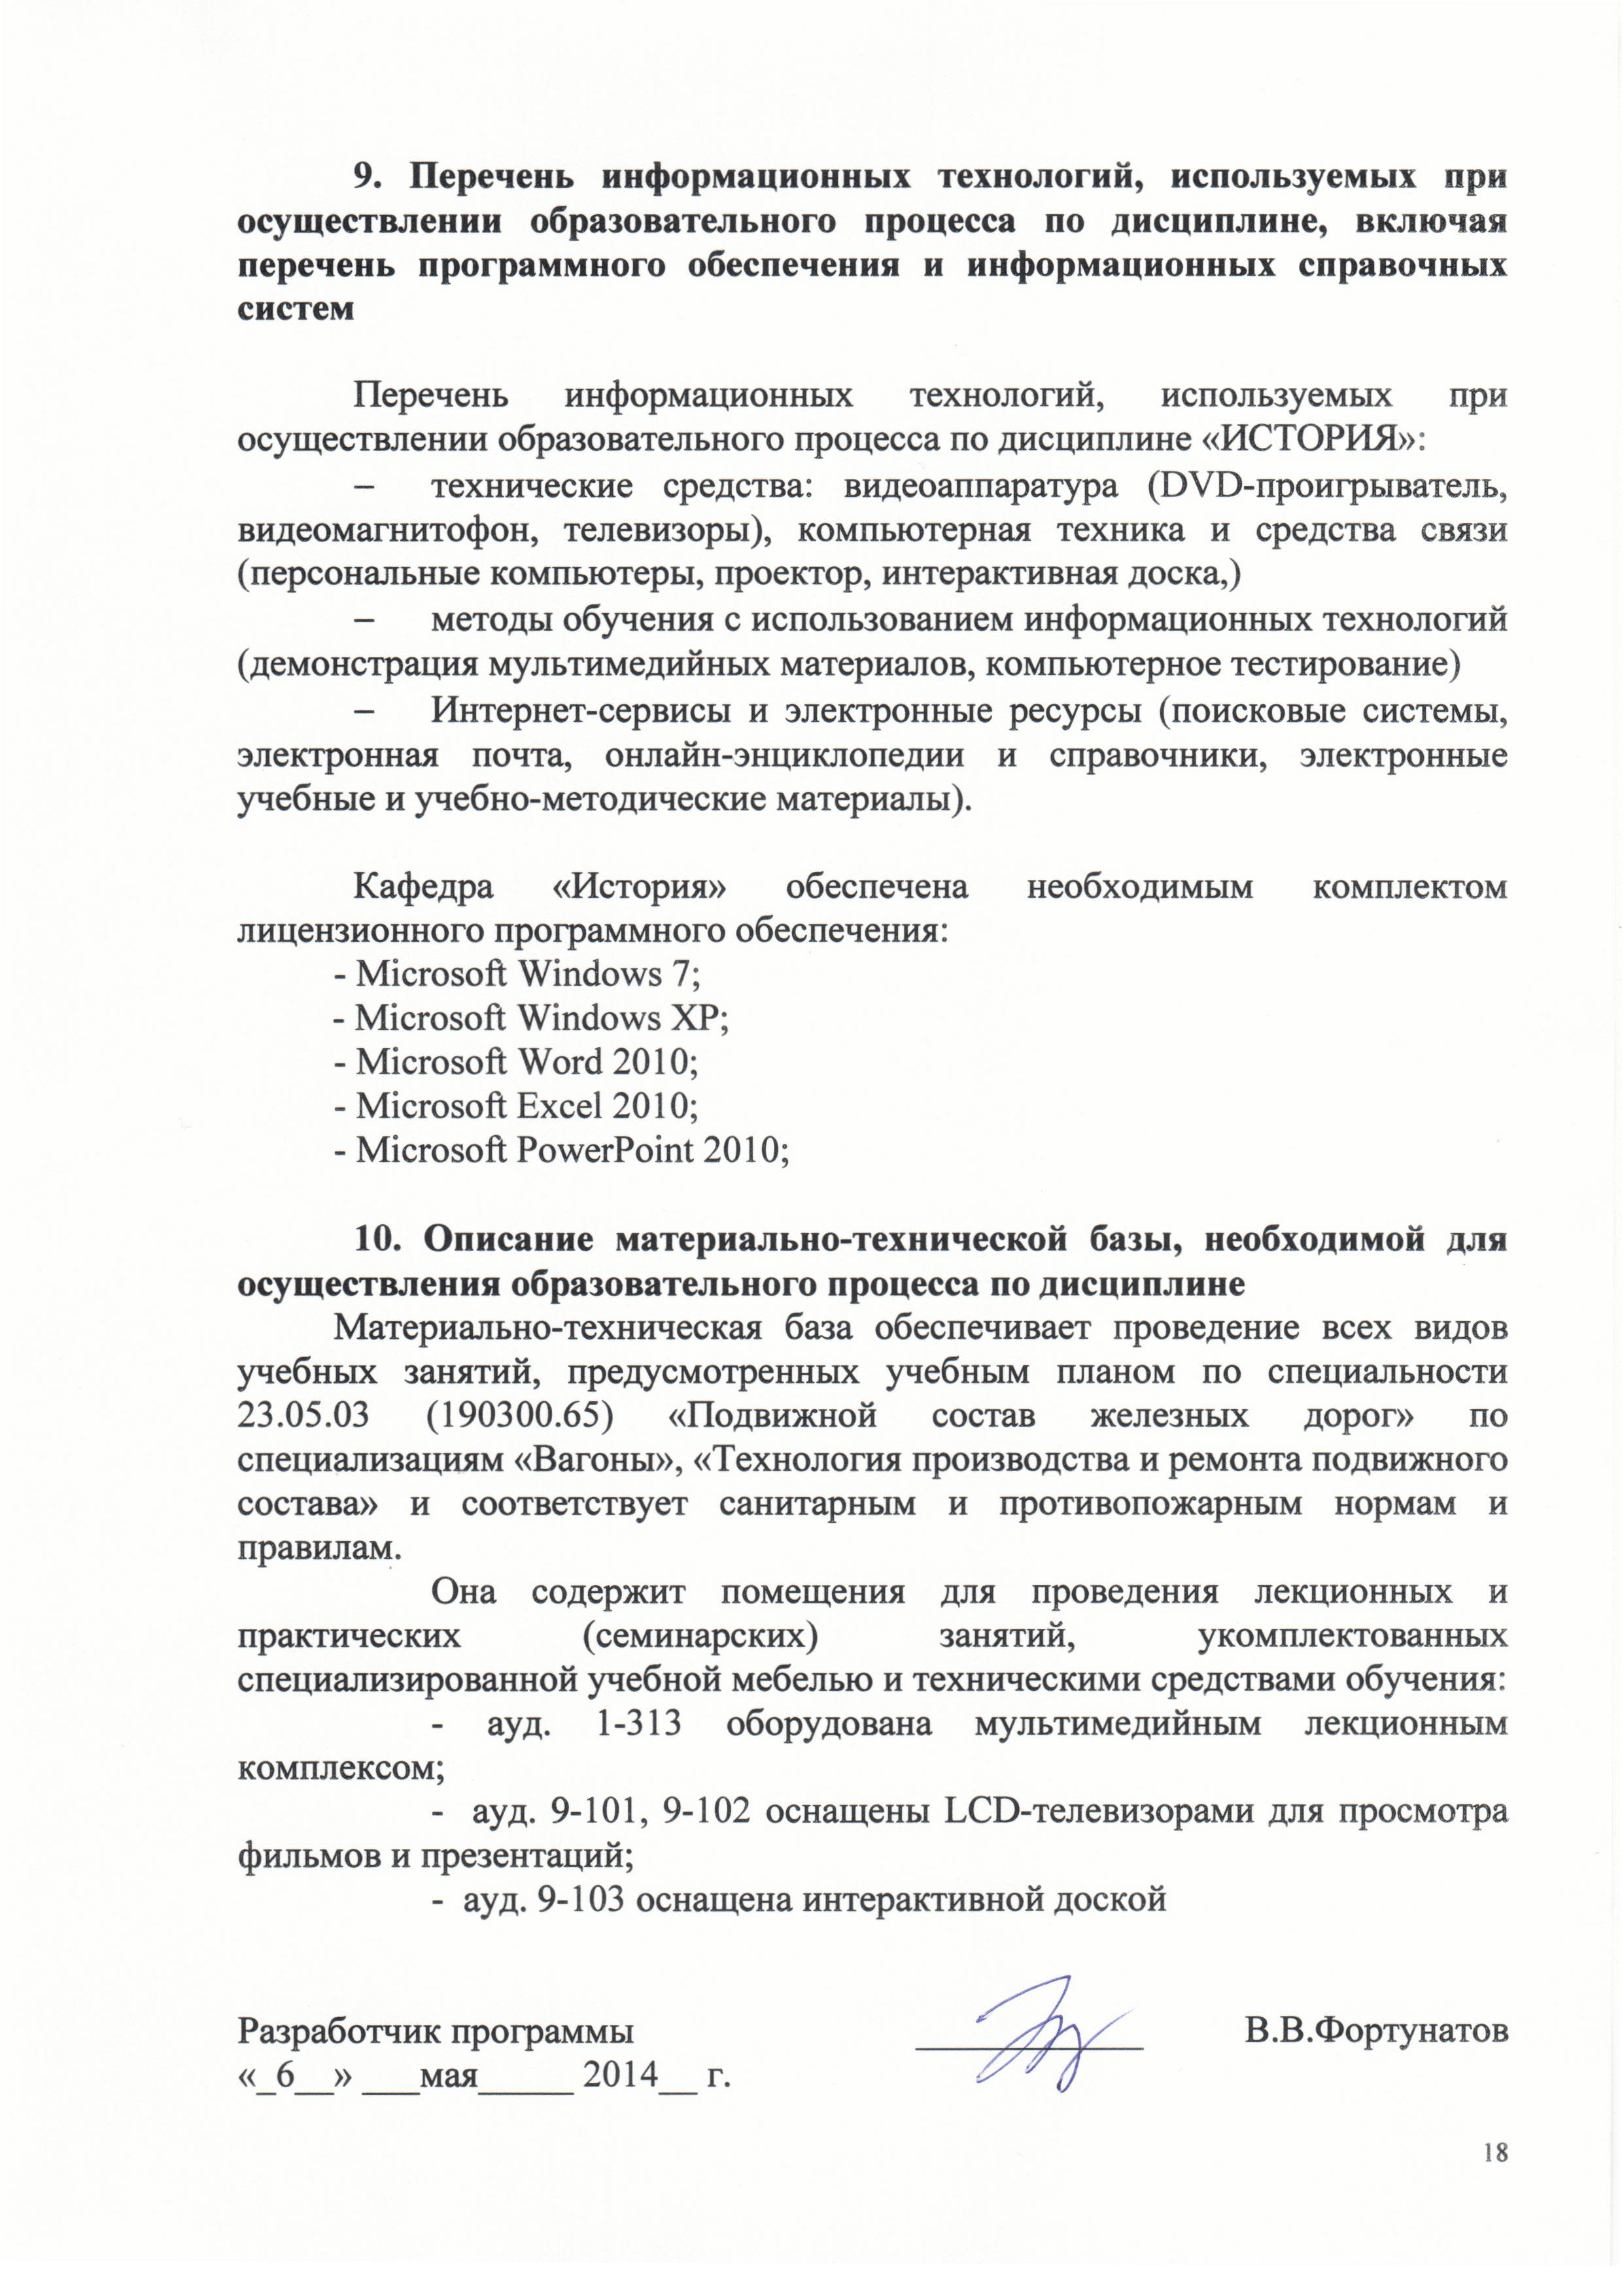9. Перечень информационных технологий, используемых при осуществлении образовательного процесса по дисциплине, включая перечень программного обеспечения и информационных справочных систем

Перечень информационных технологий, используемых при осуществлении образовательного процесса по дисциплине «ИСТОРИЯ»:
- технические средства: видеоаппаратура (DVD-проигрыватель, видеомагнитофон, телевизоры), компьютерная техника и средства связи (персональные компьютеры, проектор, интерактивная доска,)
- методы обучения с использованием информационных технологий (демонстрация мультимедийных материалов, компьютерное тестирование)
- Интернет-сервисы и электронные ресурсы (поисковые системы, электронная почта, онлайн-энциклопедии и справочники, электронные учебные и учебно-методические материалы).

Кафедра «История» обеспечена необходимым комплектом лицензионного программного обеспечения:
- Microsoft Windows 7;
- Microsoft Windows XP;
- Microsoft Word 2010;
- Microsoft Excel 2010;
- Microsoft PowerPoint 2010;

10. Описание материально-технической базы, необходимой для осуществления образовательного процесса по дисциплине
Материально-техническая база обеспечивает проведение всех видов учебных занятий, предусмотренных учебным планом по специальности 23.05.03 (190300.65) «Подвижной состав железных дорог» по специализациям «Вагоны», «Технология производства и ремонта подвижного состава» и соответствует санитарным и противопожарным нормам и правилам.
Она содержит помещения для проведения лекционных и практических (семинарских) занятий, укомплектованных специализированной учебной мебелью и техническими средствами обучения:
- ауд. 1-313 оборудована мультимедийным лекционным комплексом;
- ауд. 9-101, 9-102 оснащены LСD-телевизорами для просмотра фильмов и презентаций;
- ауд. 9-103 оснащена интерактивной доской

Разработчик программы | ____________ | В.В.Фортунатов
«_6__» ___мая_____ 2014__ г.

